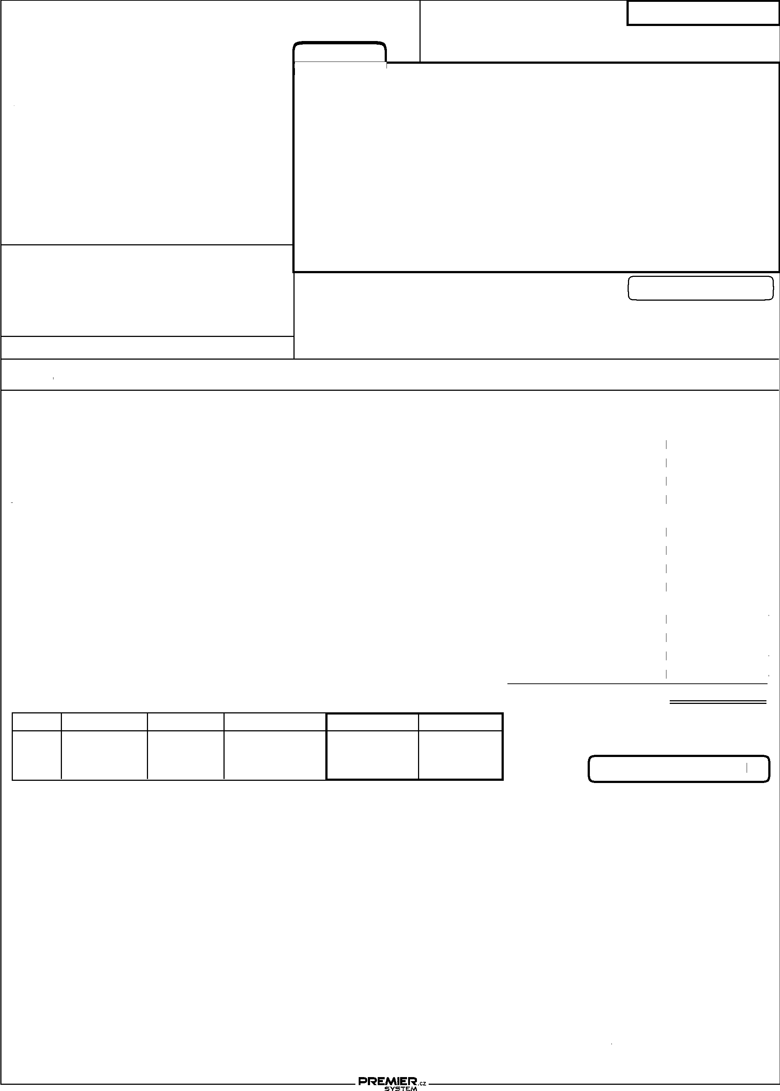

*Celkem bez DPH*

*Cena za MJ Sleva Sazba*

[CZK] *% DPH v %* [CZK]

K

K úhrad: 125 000,00

[bcharvatova@hraspo.cz](mailto:bcharvatova@hraspo.cz)

*Fakturu vystavil:*

Bronislava Charvátová

*Razítko a podpis*

*Tel.:* 775 300 823 *Fax:* 548 217 313

Úrok z prodlení iní 0,100 % za každý den prodlení platby.

**1201719**

*Objednávka:*

*Zakázka:* 22010604

***Odběratel:***

R

*I:*

[www.hraspo.cz](http://www.hraspo.cz)

643 00

Brno

eská republika

*Příjemce:*

*I:* 71294911

*DI:*

31.12.2020

*Penžní ústav:* SOB, a.s.

*Zpsob dopravy:* Dodání zboží, faktura

***Dodavatel:*** HRASPO spol. s r.o. Tuanka 1148/107 627 00 Brno

*íslo útu:* 280444238/0300

*SWIFT kód:* CEKO CZ PP

*IBAN kód:* CZ28 0300 0000 0002 8044 4238

C 25554 vedená u rejstíkového soudu v Brn

25323610 *DI:* CZ25323610

***Dodací a platební podmínky:*** *Datum splatnosti:*

Šromova 645/55, Chrlice

Mateská škola Brno, Šromova 55, píspvková...

**FAKTURA - daový doklad**

*Dod. list: Konst. symbol:* 0308

*Forma úhrady:* Pevodním píkazem

*Datum uskutenní plnní:* 21.12.2020

*Datum vystavení:* 21.12.2020

*Variabilní symbol:* **1201719**

Fakturujeme Vám

*Rekapitulace DPH v CZK*

|  |  |  |  |  |  |  |  |  |  |  |
| --- | --- | --- | --- | --- | --- | --- | --- | --- | --- | --- |
| Sazba | | Celkem základ | | Celkem DPH | | Pedplatba s DPH | **Základ DPH** | | **DPH** | |
| 0 | % |  | 0,00 |  | - | 0,00 |  | 0,00 |  | - |
| 15 | % |  | 0,00 |  | 0,00 | 0,00 |  | 0,00 |  | 0,00 |
| 21 | % | 103 | 305,78 | 21 | 694,22 | 0,00 | 103 | 305,78 | 21 | 694,22 |

Pi platb uvádjte vždy íslo faktury jako variabilní symbol. V pípad nedodržení data splatnosti, Vám budeme za každý den prodlení útovat úrok z prodlení. Dodané zboží zstává až do úplného zaplacení majetkem dodavatele. Riziko nahodilé ztráty, zkázy nebo jiné škody na výrobku pechází dnem pevzetí zcela na odbratele a nezbavuje ho povinnosti uhradit dlužné ástky.

*Přílohy: Strana:* 1 / 1

*Oznaení dodávky Množství MJ*

|  |  |  |  |  |  |  |  |
| --- | --- | --- | --- | --- | --- | --- | --- |
| 87.00.743 |  | Balíek píslušenství iVario Pro L | 1 | ks | 23 490,00 |  | 21 |
| 60.73.348 |  | Lopata neperforovaná pro VCC a iVario | 1 | ks | 2 830,00 |  | 21 |
| 60.73.586 |  | Lopata drovaná pro VCC a iVario | 1 | ks | 2 830,00 |  | 21 |
| 60.72.131 |  | Špachtle velká pro VCC 211, 311, iVario  L, XL | 1 | ks | 4 100,00 |  | 21 |
| 60.75.391 |  | Fritovací koš pro iVario Pro 2-L, XL | 1 | ks | 12 420,00 |  | 21 |
| 60.75.629 |  | Sítko na špecle | 1 | ks | 6 220,00 |  | 21 |
| 60.73.349 |  | VarioMobil 1/1 GN pro iVario 2-S | 1 | ks | 32 975,21 |  | 21 |
| 60.73.924 | - 1 | istící houbika - 1 kus | 5 |  | 460,00 | 100,00 % | 21 |
| KS |  |  |  | ks |  |  |  |
| 1000149 |  | Vložka do koše FV.130.2 | 1 | ks | 3 591,07 |  | 21 |
| 1110054 |  | Vložka do koše na GN 1/1 FV 130. | 1 | ks | 10 004,96 |  | 21 |
| 28112 |  | Kostkova 10x10x10mm | 1 | ks | 4 014,79 |  | 21 |
| 100912 |  | Plech strouhae 2mm bj: 22000403 | 1 | ks | 829,75 |  | 21 |

103 305,78

**.   
.   
.**

**.**

**.   
.   
.**

**.**

**. . . .**

23 490,00 2 830,00 2 830,00

4 100,00

12 420,00

6 220,00

32 975,21

0,00

3 591,07

10 004,96

4 014,79

829,75